Linking Ideas – Cụm từ nối trong tiếng anh

Trong giao tiếp tiếng Anh, đặc biệt là khi trình bày câu trả lời hoặc bài nói dài, thì điều quan trọng là người nói phải biết cách sắp xếp và liên kết các ý tưởng với nhau sao cho mạch lạc đồng thời giúp người nghe nắm bắt cấu trúc bài nói của bạn một cách dễ dàng hơn. Trong bài viết này, chúng tôi sẽ giới thiệu cho các bạn một số cách liên kết phổ biến nhé.
1. Cách đưa ra ý tưởng đầu tiên (Introduce your first point)
– To start with/First of all, I’d like to look at …
2. Kết thúc một ý tưởng (Finish a point)
– Those are the main points on …
– That’s all I have to say about …
– Now we’ve looked at …
3. Đưa ra ý tưởng mới (Start a new point)
– Now let’s turn to …
– Now let’s move on to …
– Now I’d like to consider …
– Next we come to …
– The next point I’d like to make is …
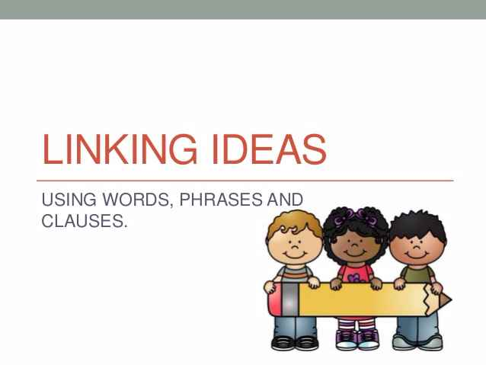
4. Dẫn lời đến ý tưởng đã nói trước đó (Refer to what you have said)
– As I said at the beginning …
– I told you a few moments ago that …
– In the first part of my talk, I said …
– As I’ve already said, …
– As I mentioned earlier, …
5. Dẫn lời đến ý tưởng sẽ nói (Refer to what you will say)
– I’ll come to that later.
– I’ll return to this point in a few minutes.
– … and I’ll talk about this in the next part of my presentation.
6. Tóm tắt ý tưởng của cả bài (Summarize)
– So now I’d just like to summarize the main points.
– In brief, we have looked at …

